Contents

Enchiladas de lentejas 2

Atún estilo oriental 4

Avena con manzana y crema de cacahuate 6

Quesadillas de espinaca y queso panela/Cottage 8

Sándwich con pollo y espinacas 9

Plantilla de receta 11

Plantilla de receta 12

# Enchiladas de lentejas

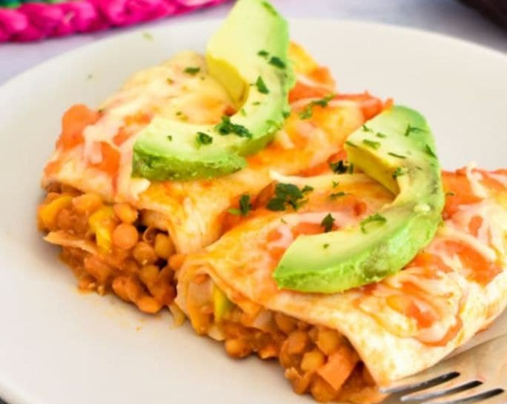

**Dificultad:** fácil

**Tiempo de preparación:** 40 min

**Comensales:** 2 personas

**Porción:** ½ orden

**Tiempo:** almuerzo

## Ingredientes

* ½ pza de cebolla
* 2 dientes de ajo
* 1 pza de pimiento rojo
* 1 pza de zanahoria
* 2 puños de queso rallado lala
* 1 cda de aceite de oliva
* 2 tzas de lentejas cocidas (300g)
* 1 tza de tomate en puré
* 4 pzas de tortillas

## Instrucciones

Pica las verduras muy finitas y saltéalas durante 10 minutos en una sartén con un poco de aceite hasta que estén tiernas (si utilizas las especias que te menciono más abajo, añádelas en los últimos minutos de este paso).

Precalienta el horno a 200*C.

Añade la mitad del tomate frito y las lentejas cocidas a la sartén y cocina todo junto durante 10 minutos más para que espese. Ajusta la sal si es necesario.

Reparte las lentejas entre las tortillas, enróllalas y colócalas en una fuente apta para el horno. Añade por encima el resto de la salsa de tomate, extendiéndola bien, y termina añadiendo el queso por encima.

Hornea durante 10 minutos. (puede ser hornito eléctrico)

# Atún estilo oriental

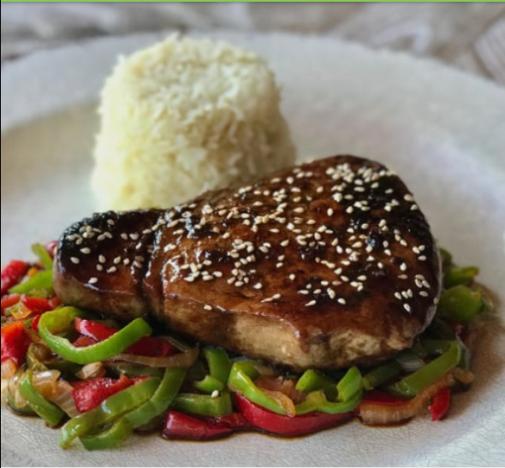

**Dificultad:** medio

**Tiempo de preparación:** 30 min

**Comensales:** 1 persona

**Porción:** Completa

**Tiempo de comida:** Cena

## Ingredientes

* 90-120 g de atún fresco
* ½ pza de pimiento verde y 1/2pza de pimiento rojo
* ¼ pza de cebolla
* ½ pza de diente de ajo
* 1 cda de salsa de soja
* 1 cda de vinagre
* 1 cdita de miel
* Pizca de sal
* 1 cda de aceite de oliva
* ½ tza de arroz cocido

## Instrucciones

Mientras se hace el arroz aprovecha para ir cocinando el resto del plato. En un plato hondo o recipiente amplio mezcla la salsa de soja, el vinagre y la miel, y coloca los filetes de atún. Deja marinar durante al menos 15 minutos.

En una tabla corta finamente los pimientos y la cebolla.

Echa un poquito de aceite de oliva en una sartén y saltea las verduras durante 5 minutos aproximadamente. Retíralas y colócalas sobre un plato.

En esa misma sartén cocina a la plancha los filetes de atún por cada lado. Si te gusta el atún crudo por dentro apenas necesitarás 40 segundos por cada lado, si te gusta más hecho déjalo algún minuto más.

Coloca los filetes de atún sobre las verduras salteadas. Vierte la salsa que te ha sobrado del macerado a la sartén. Deja que se cocine un poco y cuando empiece a reducir, a espesar, apaga el fuego y vierte la salsa sobre los filetes de atún.

# Avena con manzana y crema de cacahuate

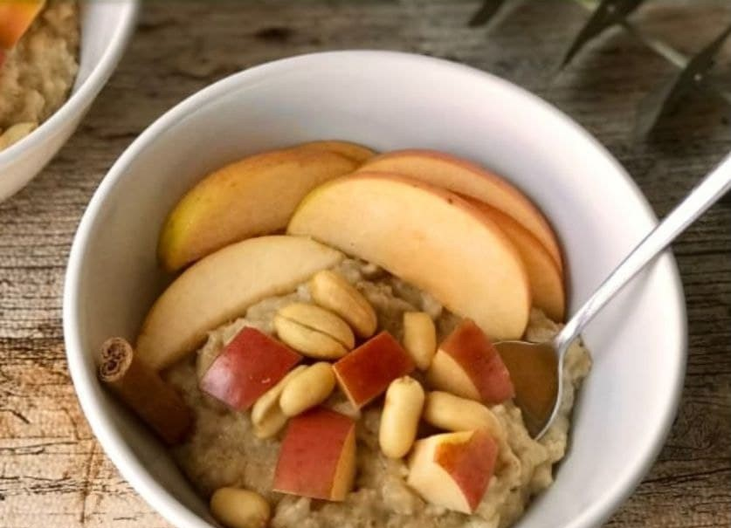

**Dificultad:** fácil

**Tiempo de preparación:** 15 min

**Comensales:** 1 personas

**Porción:** completa

**Tiempo:** Desayuno

## Ingredientes

* ¾ tza de agua
* ½ pza de manzana
* 1 cdita de cacahuates picados
* 1 cdita de miel
* ¾ tza de avena
* 1 cda de crema de cacahuate
* Canela al gusto

## Instrucciones

Echa el agua en una cazuela y deja que hierva. Cuando comience a hervir añade la avena y la miel. Baja el fuego y deja que se cocine durante 4-5 minutos.

Mientras se cocina la avena lava la manzana y córtala en trozos o láminas, como más te guste.

Una vez esté lista la avena colócala en dos recipientes. Añade una cucharada de crema de cacahuete a cada uno y mezcla.

Añade los trozos de manzana y unos cuantos cacahuetes por encima de ambas porciones y, si quieres, puedes espolvorear un poco de canela por encima.

# Quesadillas de espinaca y queso panela/Cottage

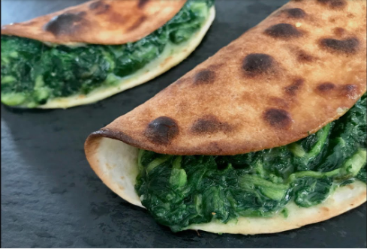

**Dificultad:** fácil

**Tiempo de preparación:** 15min

**Comensales:** 1 persona

**Porción:** Completa

**Tiempo:** Cena

## Ingredientes

* 1 puño de espinacas picadas
* 1 chorrito de agua
* 1 reb de queso panela/ 50g de queso cottage
* ½ diente de ajo
* 2 pzas de tortilla de harina
* Pizca de sal y pimienta

## Instrucciones

Pon en el vaso de la batidora las espinacas con el agua y tritura. En una sartén caliente con un poco de aceite de oliva sofríe el ajo picado muy finamente, sin que se queme.

Añade a la sartén las espinacas, deja que reduzca su volumen, y saltéalas a fuego medio.

Incorpora a la sartén el queso y las especias, y remueve bien. Caliente en otra sartén las tortillas para dorarlas y rellénalas con la masa de espinacas que acabas de preparar. ¡A comer!

# Sándwich con pollo y espinacas

**Dificultad:** fácil

**Tiempo de preparación:** 15 min

**Comensales:** 2 personas

**Porción:** 1 sándwich

**Tiempo:** Cena

## Ingredientes

* 0.50 pza aguacate florida
* 200.00 gramos pechuga de pollo
* 0.50 tza espinaca
* 80.00 gramos queso Oaxaca deshebrado
* 4.00 rebanadas pan integral

## Instrucciones

Lava las espinacas y sécalas con un paño.

En una sartén, con un chorrito de aceite, cocina el pollo cortado en tiras.

Monta los dos sándwiches de la siguiente manera: sobre una de las rebanadas de pan coloca una loncha de queso, luego un puñado de hojas de espinaca, a continuación, los trozos de pollo y, por último, otro puñado de hojas de espinaca.

En una sartén echa una pizca de mantequilla y dora cada sándwich por ambas caras, asegúrate de que el queso se ha fundido.

Una vez fuera abre los sándwiches y coloca en la mitad de cada sándwich el aguacate (sobre las tiras de pollo). ¡A comer!

# Plantilla de receta

[IMAGEN]

**Dificultad:**

**Tiempo de preparación:**

**Comensales:**

**Porción:**

**Tiempo:**

## Ingredientes

* Lorem ipsum

## Instrucciones

Lorem ipsum

# Plantilla de receta

[IMAGEN]

**Dificultad:**

**Tiempo de preparación:**

**Comensales:**

**Porción:**

**Tiempo:**

## Ingredientes

* Lorem ipsum

## Instrucciones

Lorem ipsum